Ивантеевский Вестник
информационный бюллетень

№ 36 | от 30.09.2021
В этом выпуске:
- Постановление Администрации Ивантеевского сельского поселения от 24.09.2021 № 58 «О проведении публичных слушаний по проекту решения о предоставлении разрешения на отклонение от предельных параметров разрешенного строительства, реконструкции объектов капитального строительства»
- Постановление Администрации Ивантеевского сельского поселения от 30.09.2021 № 59 «О внесении изменений в постановление Администрации Ивантеевского сельского поселения от 30.05.2014 № 27»
________________________________________________________________

АДМИНИСТРАЦИЯ ИВАНТЕЕВСКОГО СЕЛЬСКОГО ПОСЕЛЕНИЯ
ПОСТАНОВЛЕНИЕ
от 24.09.2021 № 58
д. Ивантеево

О проведении публичных слушаний по проекту решения о предоставлении разрешения на отклонение от предельных параметров разрешенного строительства, реконструкции объектов капитального строительства

В целях соблюдения права человека на благоприятные условия жизнедеятельности, прав и законных интересов правообладателей земельных участков и объектов капитального строительства Ивантеевского сельского поселения по проекту решения о предоставлении разрешения на отклонение от предельных параметров разрешенного строительства, реконструкции объектов капитального строительства, в соответствии с Градостроительным кодексом Российской Федерации, Федеральным законом от 06.10.2003 № 131-ФЗ «Об общих принципах организации местного самоуправления в Российской Федерации», решениями Совета депутатов Ивантеевского сельского поселения от 20.12.2011 № 63 «Об утверждении Правил землепользования и застройки Ивантеевского сельского поселения», от 29.11.2018 № 145 «Об утверждении Положения о проведении публичных слушаний или общественных обсуждений по вопросам градостроительной деятельности на территории Ивантеевского сельского поселения»
ПОСТАНОВЛЯЮ:
- Провести публичные слушания по проекту решения о предоставлении разрешения на отклонение от предельных параметров разрешенного строительства, реконструкции объектов капитального строительства в части уменьшения минимального отступа от границ земельного участка, за пределами которого запрещено строительство зданий, строений, сооружений, с кадастровым номером 53:03:0719001:11 площадью 1500 кв.м, расположенного по адресу: Российская Федерация, Новгородская область, Валдайский муниципальный район, Ивантеевское сельское поселение, д. Малое Городно, дом 21 с 28 сентября 2021 года по 17 октября 2021 года.
- Комиссии по землепользованию и застройке Ивантеевского сельского поселения:
1) подготовить и опубликовать оповещение о начале публичных слушаний;
2) разместить проект, подлежащего рассмотрению на публичных слушаниях, и информационных материалов к нему на официальном сайте администрации поселения и открытие экспозиции или экспозиций такого проекта;
3) открыть и провести экспозицию проекта, подлежащего рассмотрению на публичных слушаниях;
4) провести собрание участников публичных слушаний;
6) опубликовать заключения о результатах публичных слушаний.
- Определить местоположение Комиссии по землепользованию и застройке Ивантеевского сельского поселения в здании Администрации Ивантеевского сельского поселения по адресу: д. Ивантеево, ул. Зеленая, д. 1.
- Определить местом для размещения экспозицию проекта, подлежащего рассмотрению на публичных слушаниях - здание Администрации Ивантеевского сельского поселения по адресу: д. Ивантеево, ул. Зеленая, д. 1.
- Опубликовать постановление в информационном бюллетене «Ивантеевский вестник» и разместить на официальном сайте администрации поселения в сети Интернет (www.ивантеево.рф).

Глава Ивантеевского сельского поселения К.Ф. Колпаков

АДМИНИСТРАЦИЯ ИВАНТЕЕВСКОГО СЕЛЬСКОГО ПОСЕЛЕНИЯ
ПОСТАНОВЛЕНИЕ
от 24.09.2021 № 58
д. Ивантеево

О внесении изменений в постановление администрации
Ивантеевского сельского поселения от 30.05.2014 № 27

В соответствии с Законом Новгородской области от 27 апреля 2015 г. N 763-ОЗ «О предоставлении земельных участков на территории Новгородской области"»

ПОСТАНОВЛЯЮ:

Внести изменения в постановление администрации Ивантеевского
сельского поселения от 30.05.2014 № 27 «Об утверждении Перечня и схем
расположения мест, предназначенных для формирования земельных участков для отдельных категорий граждан, включенных в список граждан, имеющих право на бесплатное получение земельных участков на территории Ивантеевского сельского поселения» следующего содержания:

1. Дополнить таблицу «Перечень мест, предназначенных для формирования земельных участков для отдельных категорий граждан, включенных в список граждан, имеющих право на бесплатное получение земельных участков, на территории Ивантеевского сельского поселения» Приложения № 1 строку 8 (д. Сухая Ветошь) абзацем:

Наименование населённого пункта | Месторасположение
д. Сухая Ветошь | - земельный участок площадью 1500 кв.м расположен юго-западнее земельного участка с кадастровым номером 53:03:0767001:30

2. Изложить Приложение № 9 в следующей редакции:

Схема расположения мест в д. Сухая Ветошь, предназначенных для формирования земельных участков, для отдельных категорий граждан, включенных в список граждан, имеющих право на бесплатное получение земельных участков на территории Ивантеевского сельского поселения
Масштаб 1:10 000

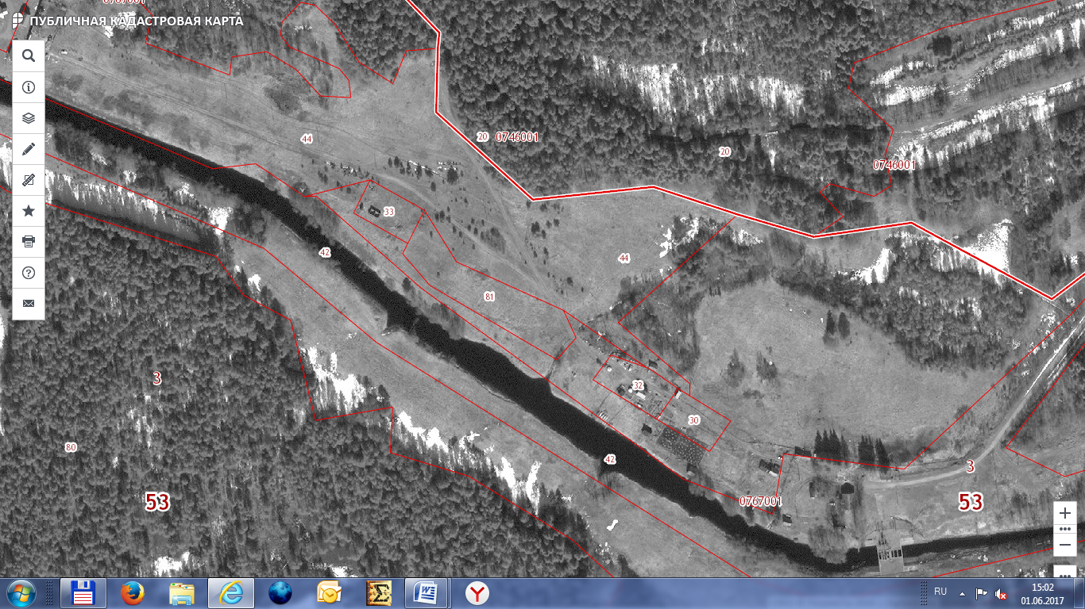
- планируемые к выделению земельные участки

- Опубликовать распоряжение в информационном бюллетене «Ивантеевский вестник», разместить на официальном сайте администрации поселения в сети «Интернет».

Глава Ивантеевского сельского поселения К.Ф. Колпаков

Учредитель: | Совет депутатов Ивантеевского сельского поселения
Редактор: | Никифоров Дмитрий Анатольевич
Адрес редакции: | 175425; д. Ивантеево, ул. Зелёная, дом 1  Валдайский район, Новгородская область  Телефон 8(81666) 33-249
Тираж | 15 экз.
Цена: | бесплатно

